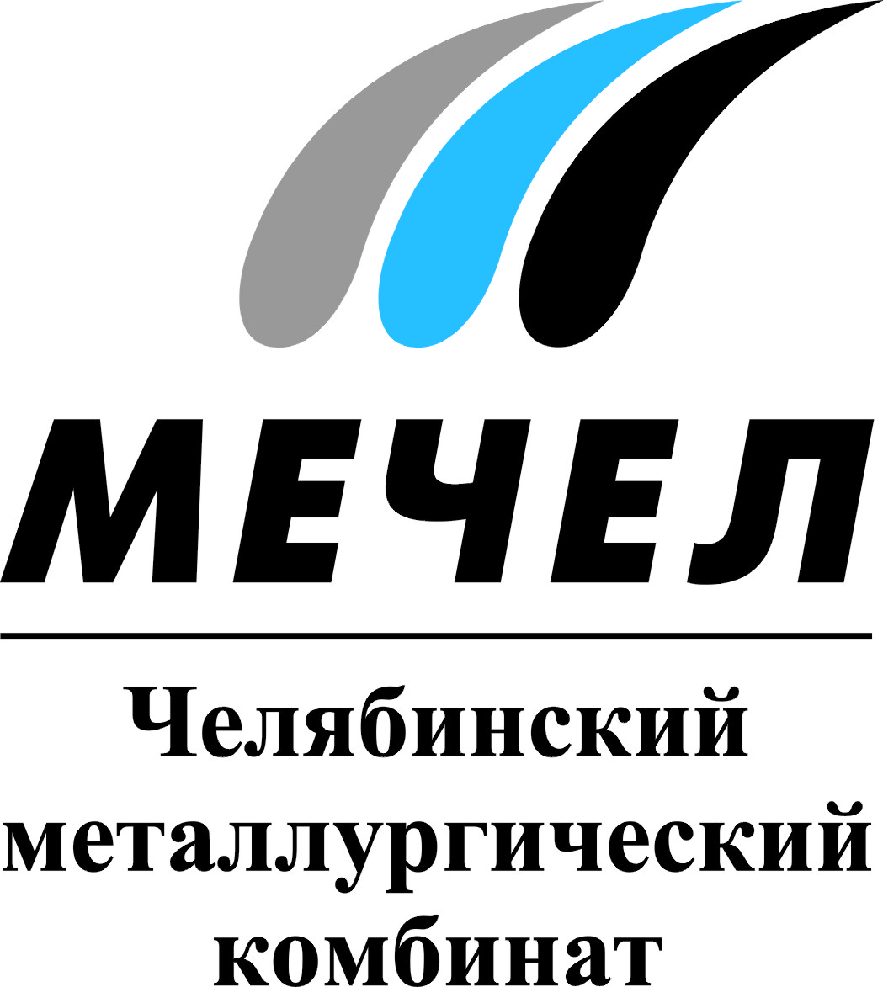

ПОТРЕБИТЕЛИ ОЦЕНИЛИ МОЩНОСТИ РЕЛЬСОБАЛОЧНОГО СТАНА ЧМК НЕПОСРЕДСТВЕННО НА ПРЕДПРИЯТИИ

Челябинск, Россия – 15 мая 2015 г. – Челябинский металлургический комбинат (входит в Группу «Мечел») в ходе бизнес-встречи презентовал потребителям фасонного и рельсового проката возможности универсального рельсобалочного стана - УРБС - и провел экскурсию по его технологической линии.
Бизнес-встреча на комбинате прошла при участии Российского союза поставщиков металлопродукции (РСПМ). Среди участников были представители металлоторговых компаний и ведущих заводов по производству металлоконструкций из разных городов России, таких как Металлоинвест, «Металл-база» а также строительных компаний – «Камчатжилстрой», «Платан» (г. Пермь) и других.
Целью мероприятия стало обсуждение и расширение сотрудничества в области поставок фасонного и рельсового проката. Участники встречи обсудили ценовую и сбытовую политику комбината.
В ходе экскурсии по комбинату потребители смогли увидеть, как производится балка - один из видов фасонного проката, и оценили современное производственное оборудование, благодаря которому достигается высокое качество и точность геометрии металлопродукции УРБС. Также гости предприятия провели индивидуальные встречи с профильными службами комбината для обсуждения всех нюансов сотрудничества.
«Бизнес-встреча ориентирована на развитие сотрудничества в области поставок фасонного проката. ЧМК предоставил нам возможность своими глазами увидеть масштаб проекта универсального стана. Думаю, что все, кто побывает на УРБС, поймут, что производство для России уникальное. Более того, за последние два года в мире мощностей такого плана введено не было», – отметил президент Российского союза поставщиков металлопродукции Александр Романов.
ЧМК запустил в эксплуатацию современный универсальный рельсобалочный стан в 2013 году. Его мощность составляет 1,1 млн тонн металлопроката в год. УРБС обеспечивает производство высококачественного фасонного проката и рельсов длиной 12,5-100 м с использованием последних мировых разработок в области прокатки, закалки, правки, отделки и контроля качества конечного проката. На стане применяется не имеющая аналогов в России технология закалки рельсового проката в растворе органического полимера. Строительство стана стало первым подобным проектом в отечественной металлургии.

***
Екатерина Долдина
Тел.: (351) 725-40-48
Е-mail: ekaterinadoldina@mechel.ru
***
ОАО «Челябинский металлургический комбинат» – одно из крупнейших отечественных предприятий полного металлургического цикла по выпуску качественных и высококачественных сталей, а также основной производитель нержавеющей стали в России. ЧМК – одно из немногих предприятий страны, которому дано право присваивать продукции собственный индекс «ЧС» («Челябинская Сталь»). Комбинат входит в металлургический дивизион Группы «Мечел», находящийся под управлением ООО «УК Мечел-Сталь».
***
«Мечел» — глобальная горнодобывающая и металлургическая компания, в которой работают более 70 тысяч человек. Продукция компании поставляется в Европу, Азию, Северную и Южную Америку, Африку. «Мечел» объединяет производителей угля, железной руды, стали, проката, ферросплавов, тепловой и электрической энергии. Все предприятия работают в единой производственной цепочке: от сырья до продукции с высокой добавленной стоимостью.

